计算机图形学大作业：

基于OpenGL的三维图形综合实验
（注明：小组成员的姓名）

1．实验目的
1、掌握真实感图形生成的基本原理，如消隐、光照、材质等知识；
2、学习使用OpenGL、GLUT等生成基本图形，如球体、正方体、茶壶等；
3、学习使用OpenGL生成各种光源：点光源、平行光、聚光灯等；
4、学习使用OpenGL设置绘制对象的颜色、材质；
5、进一步熟悉OpenGL图形变换技术：几何变换、视图变换、观察变换等：
（1）对模型实现各种几何变换（测试代码保留在程序中），包括对 glLoadMatrix 、 glMultMatrix 、 glTranslate 、 glRotate 、 glScale 等的使用；
（2）视口变换，测试不同大小的视口 glViewport ；
（3）投影变换，要对对平行投影与透视投影分别测试，使用不同的观察体参数，观察效果.

2．实验内容和任务

2.1 实验内容
三维图形综合实验的主要内容包括基于OpenGL编程实现三维图形光照效果（改变光源参数等），实现指定的简单三维动画（基于模型视图变换、投影变换、图形属性的变化等），两人为1组，提交1次程序，1份实验报告。

2.2 实验任务：

完成如下4部分任务，图形不一定是下面图中的对象，但要实现相应的操作，每个任务要附源代码（关键部分要加注释）及运行截图

1）实现物体切换显示
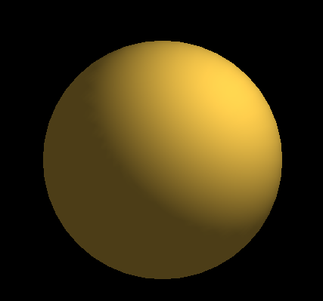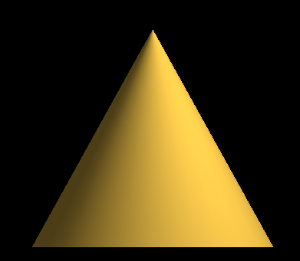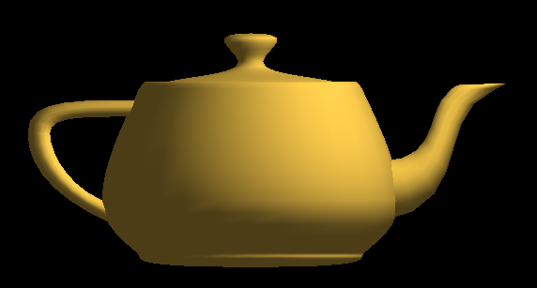
图1 运行效果1

2）实现光源切换
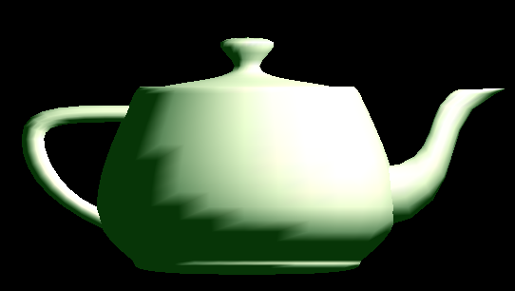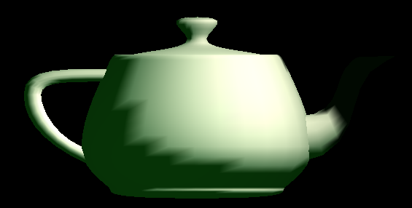
图2运行效果

3）实现动画、光源移动、平移、缩放等变换
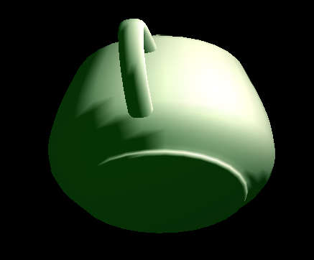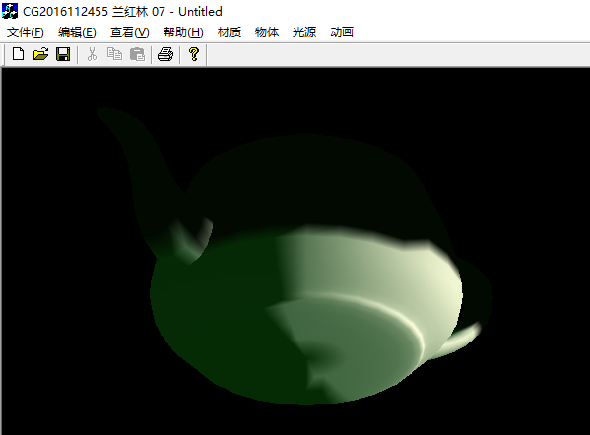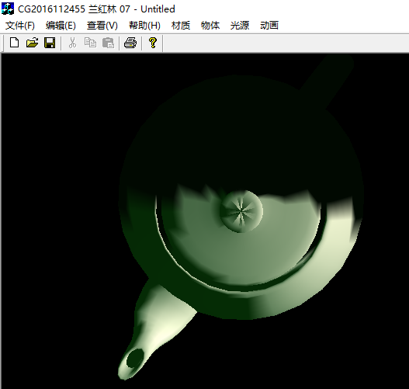
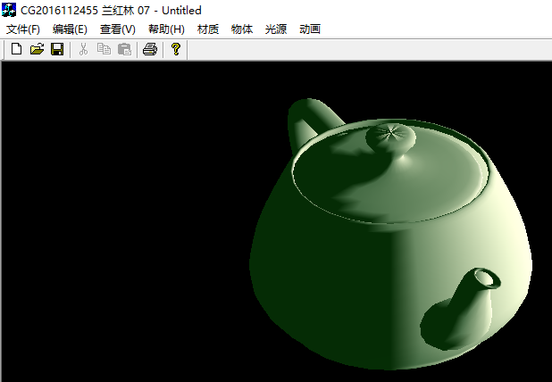

4）撰写实验体会（结合自己实验过程中的经历写，尽量按实际情况写出自己遇到的困难以及如何解决的！！！！！！）（必做任务）

